Come accedere alla presentazione dei progetti e alle relative schede di adesione
dal portale dell’Azienda Provinciale per i Servizi Sanitari.

Accedere al seguente link:
https://www.apss.tn.it

L’homepage prevede nella parte centrale quattro macrosezioni.
Scegliere quella intitolata Operatori e partner.
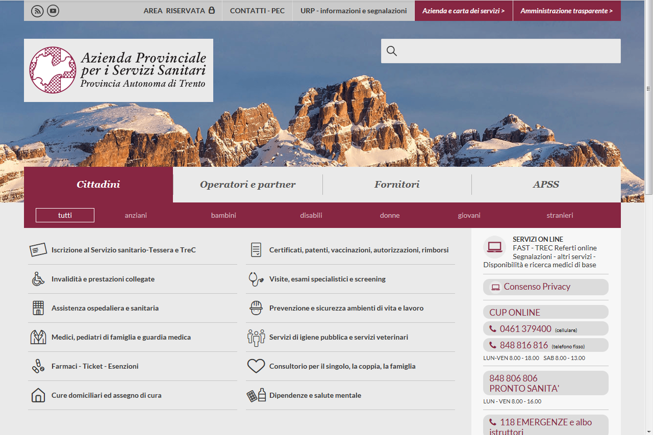

Selezionare la sottosezione Scuole, come indicato dalla freccia.
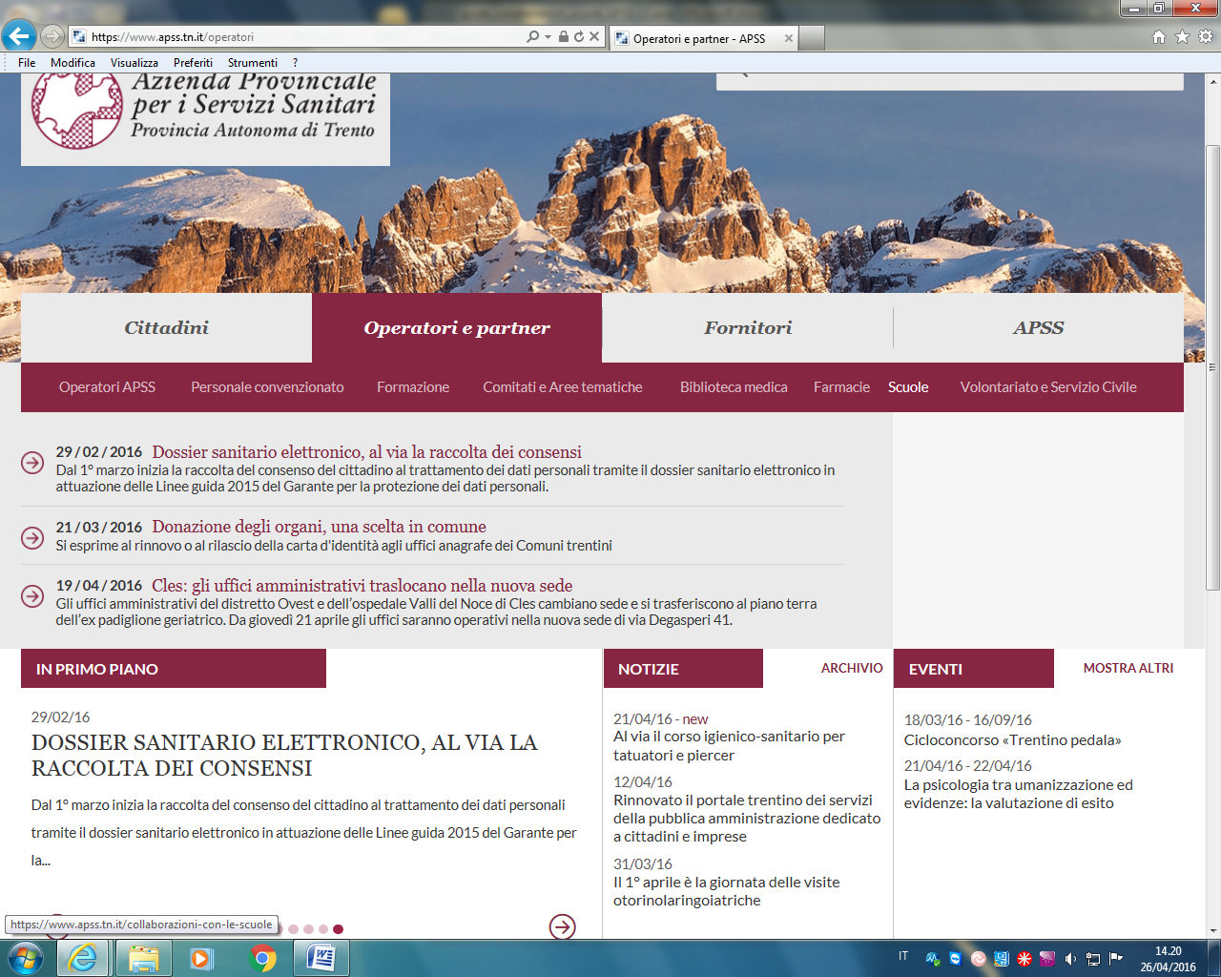

La schermata che appare, presenta una parte centrale con una breve introduzione rispetto alle Proposte Formative.
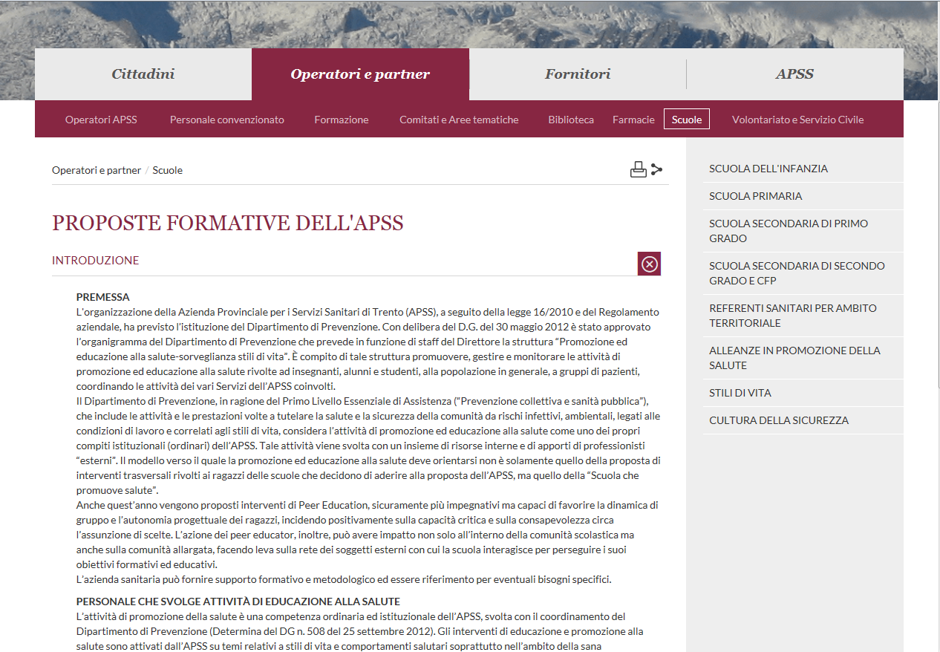

Dal menù sul lato destro della pagina, selezionando il grado di scuola, è possibile consultare i diversi progetti formativi proposti.
Dallo stesso menù è possibile anche:
- consultare i contatti dei referenti sanitari per ambito territoriale;
- accedere ad approfondimenti su stili di vita, alleanze in promozione della salute e cultura della sicurezza (alcune di queste sono in fase di implementazione).

Una volte selezionato il grado di scuola, in fondo all’elenco dei progetti proposti, è possibile accedere alle schede di adesione del progetto di interesse espandendo la sezione “DOCUMENTI”.
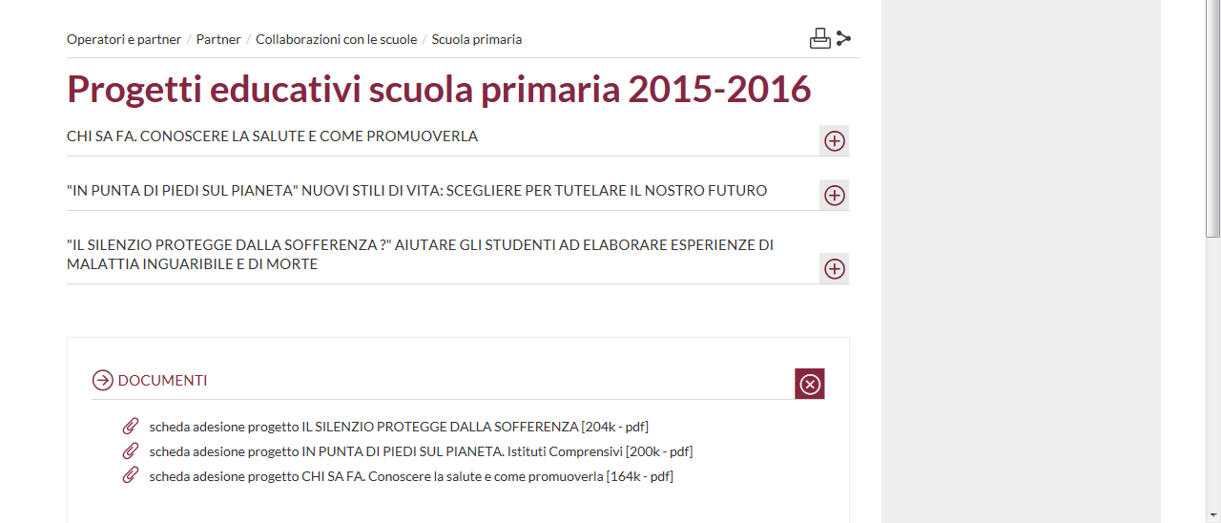

La scheda, in versione PDF, potrà essere salvata e stampata.
